***Уважаемые жители и гости***

***муниципального образования «Ерцевское»!***

*Хотим более подробно рассказать вам о реализации муниципальной программе «Формирование комфортной (современной) городской среды» в 2020 году на территории муниципального образования «Ерцевское», а именно благоустройство муниципальной общественной территории, расположенной по адресу: п. Ерцево, ул. Бочарова, 15 а.*

*На данной территории, как мы все знаем располагается спортивный корт.*

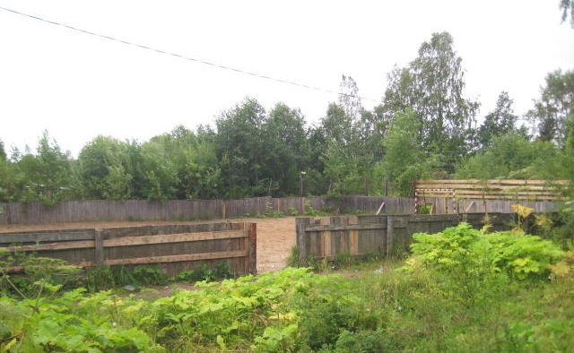

*Но в 2020 году, в рамках реализации муниципальной программы будет проведен ряд работ по разборке старого корта и установке нового, современного спортивного корта, как для летних, так и для зимних игр.*

*Всех неравнодушных жителей муниципального образования «Ерцевское» просим принять непосредственное участие в благоустройстве муниципальной общественной территории. За более подробной информацией обращайтесь по телефону: 8-818-58-56-122.*

*Давайте сделаем наш поселок лучше!*

*Администрация МО «Ерцевское»*